Note méthodologique V1

Projet OpenClassRoom N°7
Parcours Data Scientist

Auteur : Jean-Bernard SAINT-EVE
Date : 11/12/2021

Table des matières
Table des matières 1
Contexte 1
C'est quoi le scoring ? 1
Méthodologie d'entraînement du modèle 2
La fonction coût, l'algorithme d'optimisation et la métrique d'évaluation 3
Fonction coût 3
Métrique d'évaluation 4
Optimisation 5
Interprétabilité globale et locale du modèle 5
Limites et améliorations possibles 6

Contexte
Ce document constitue l’un des livrables du projet «Implémentez un modèle de scoring » du parcours Data Scientist d’Openclassrooms. Il présente le processus de modélisation et d’interprétabilité du modèle mis en place dans le cadre du projet.
Le projet consiste à développer pour la société « Prêt à Dépenser », une société de crédit de consommation, un modèle de scoring de la probabilité de défaut de paiement d’un client avec pas ou peu d’historique de prêt.
Les données utilisées pour ce projet sont une base de données de 307 000 clients comportant 121 features

C'est quoi le scoring ?
L'entreprise « Prêt à dépenser » est un organisme qui octroi des crédits à ses clients qui en font la demande.
Avant d'octroyer ce prêt, l'entreprise calcule un score basé sur les données dont elle dispose sur le client (flux créditeurs, flux débiteurs, age, durée en activité professionnelle, taux d’endettement, profession, propriétaire ou non de son logement, propriétaire ou non de sa voiture, etc...) et sur les clients ayant ou ayant eu un profil similaire. Ce score abouti à deux probabilités :
-la probabilité que le client puisse rembourser le prêt (noté 0)
-la probabilité que le client soit en défaut de paiement et ne puisse pas rembourser le prêt (noté 1)
Synthétiquement, on abouti à un indicateur donnant le risque pris par l'entreprise à accorder ce prêt
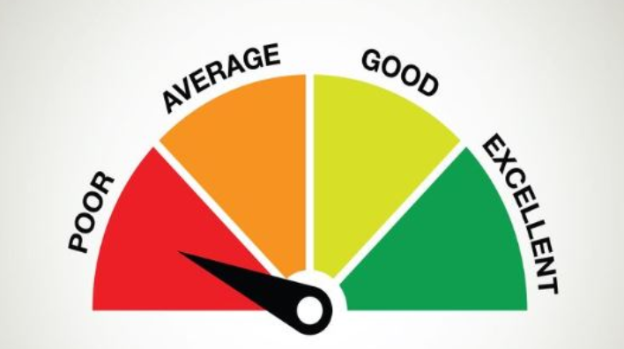
L'entreprise cherche à limiter le risque de défaut de paiement (qui abouti à une perte pour l'entreprise) sans pour autant être trop restrictif dans l'octroi des crédits car cela aboutirait à une perte de chiffre d'affaire.

Méthodologie d'entraînement du modèle
Les données utilisées dans le cadre de ce projet sont issues d'un concours Kaggle, ces données sont entièrement anonymisées. Elles se présentent sous la forme d'un modèle de données comportant de 9 tables.

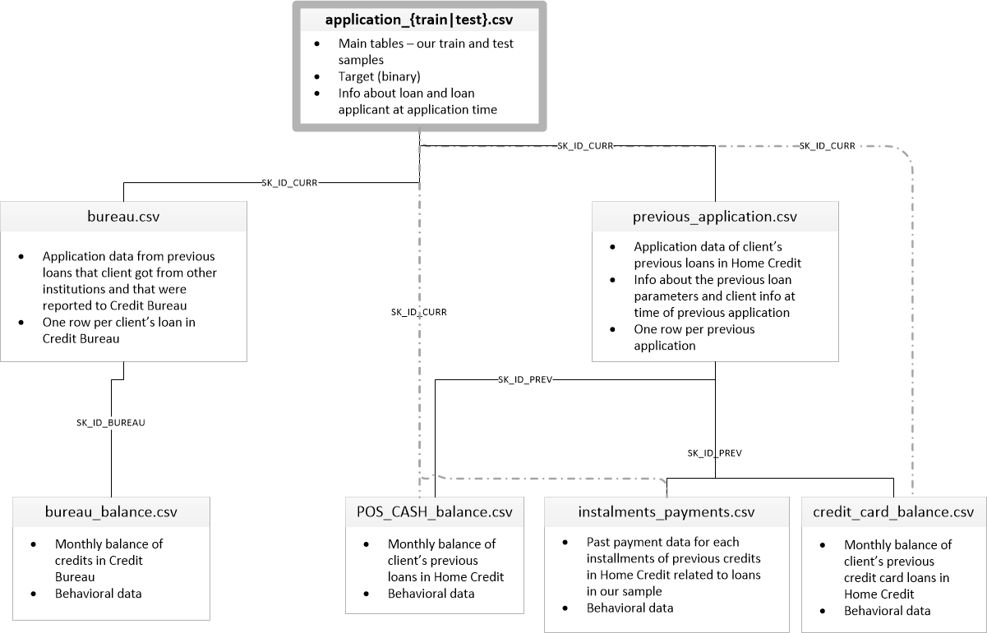
Dans le cadre de ce projet, nous n'utiliserons que les deux tables principales qui sont :
- application_train : contenant les données relatives à des clients ayant bénéficié d'un crédit dans le passé, avec une variable 'target' qui indique si le client a ou non remboursé le prêt (0 si le client a remboursé, 1 si il a été en défaut de paiement)
- applicatin_test : contenant les données relatives à des clients pour lesquels notre projet doit faire une prévision (pas de variable 'target')

Dans le cadre de l'analyse exploratoire des données, le kernel kaggle suivant a été utilisé :
https://www.kaggle.com/willkoehrsen/start-here-a-gentle-introduction#Exploratory-Data-Analysis

Les anomalies constatées au niveau de la variable 'DAYS_EMPLOYED' ont été traitées comme des valeurs manquantes.
Pour le traitement des valeurs manquantes, la stratégie générale utilisée a été l'imputation par la médiane.
Au niveau du 'Feature Engineering', trois stratégies ont été étudiées :
- Utilisation du Dataset en l'état
- Polynomial features : création de plusieurs features polynomiales à partir des features les plus importantes (celles qui ont une corrélation importante avec la variable cible)
- Domain knowledge features : création de quatre features liées au domaine fonctionnel.

Trois modèles on été testé sur les trois datasets : Régression logistique, RandomForest, XGBoost.
Les résultats obtenus montrent que le déséquilibre important au sein du jeu de données pose problème. En effet, la proportion de client en 'défaut de paiement' est faible par rapport aux clients ayant remboursé le prêt.
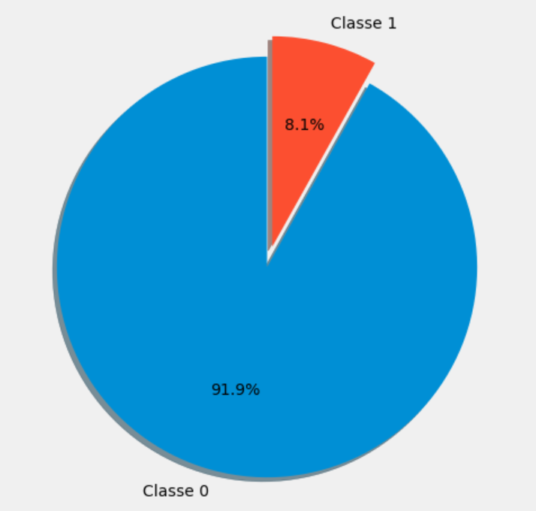
L'idée directrice est de rééquilibrer le jeux de données pour que les deux classes de la variable cible soient de taille similaire. On parle de rééchantillonage, plusieurs techniques existent :
- le sous échantillonnement de la classe majoritaire (Random Under Sampling ou RUS)
- le sur-échantillonnement de la classe minoritaire (Random Over Sampling ou ROS)
- la technique de suréchantillonnage des minorités synthétiques (Synthetic Minority Oversampling Technique ou SMOTE) qui utilise les caractéristiques des plus proches voisins des cas de défaut de paiement pour créer de nouveaux cas de défaut synthétiques. Un inconvénient de cette méthode est le temps de traitement.

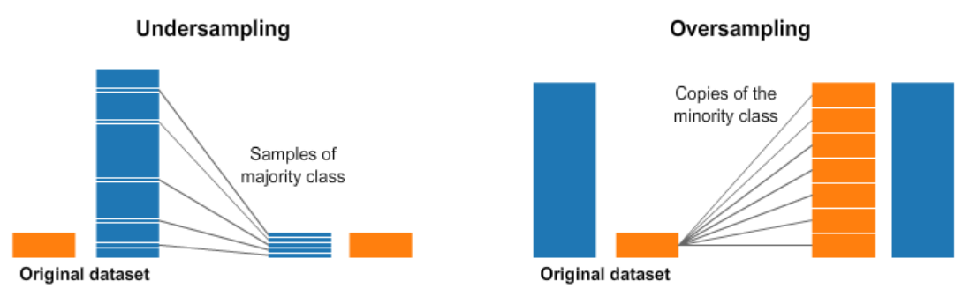
Dans le cadre de ce projet, j'ai testé différentes techniques et j'ai retenu le « under sampling » plus rapide en terme de traitement. Ces méthodes de rééchantillonnement n'ont été appliquées que sur les données de train, pas sur les données de test.

Les différents tests après rééchantillonnage ont donné des résultats similaires entre les données basées sur la variables polynomiales et les données basées sur la connaissance du domaine fonctionnel.

Le choix du meilleurs modèle a été effectué en retenant le modèle ayant obtenu le meilleurs score sur le jeu de test.

La fonction coût, l'algorithme d'optimisation et la métrique d'évaluation

Fonction coût
Les modèles ont été entraînés et testés avec différentes combinaisons d'hyperparamètres et les fonctions de coût utilisées sont données ci-dessous :
- Régression logistique : par défaut
- Random Forest : par défaut (minimisation du coefficient de Gini)
- XGBoost : logloss

Métrique d'évaluation
On est en présence d'une problématique de classification binaire : le client risque-t-il ou non d'être en défaut de paiement ?
Il est courant sur ce type de problème de tracer la matrice de confusion obtenu sur le jeu de validation. A titre d'exemple, voici celle obtenue avec XGBoost
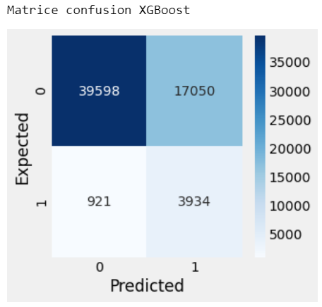
Cette matrice croise la valeur attendue pour la target dans le jeu de test et la valeur prédite par le modèle.
- On appelle True Positive (TP) les clients prédits 1 et qui sont réellement 1
- On appelle True Negative (TN) les clients prédits 0 et qui sont réellement 0
- On appelle False Positive (FP) les clients prédits 1 et qui sont réellement 0
- On appelle False Negative (FN) les clients prédits 0 et qui sont réellement 1

Intuitivement, on cherche à limiter le nombre de False Negative car cela est une perte financière pour l'entreprise, et on cherche aussi à limiter le nombre de FP car ça représente une perte de chiffre d'affaire pour l'entreprise.

A partir de cette matrice de confusion, on peut calculer plusieurs métriques.
- Accuracy : La proportion de bonnes prédictions
- Precision : Performance du modèle quand celui-ci déclare une classe 1. (= TP / (TP + FP))
- Recall : Pourcentage de détection des classes 1. (= TP / (TP + FN))
- F1_score : Moyenne harmonique de la précision et du rappel.
- F Beta Score, …

Dans le cadre de ce projet, nous avons retenu le Recall comme métrique principale pour optimiser le modèle. L'idée directrice est aussi d'obtenir un recall le plus proche de 1.

Nous avons aussi retenu le courbe ROC et le score AUC :

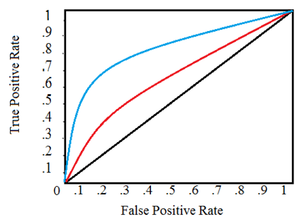
La courbe ROC (Receiver Operating Characteristic) est un outil communément utilisé avec les classifieurs binaires. Elle croise le taux de TP avec le taux de FP.

Un bon classifieur aura sa courbe qui s’approche le plus possible du coin supérieur gauche du graphique.

Une autre façon de comparer des classifieurs consiste à mesurer l’aire sous la courbe (Area Under the Curve ou AUC). Un classifieur parfait aurait un score AUC égal à 1, tandis qu’un classifieur purement aléatoire aurait un score AUC de 0.5.

Optimisation
La meilleure combinaison d’hyperparamètres a été retenue pour chaque algorithme avec pour objectif la maximisation du Recall.
Le meilleurs résultat obtenu est le XGBoost
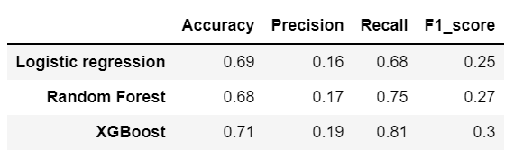

Interprétabilité globale et locale du modèle
Le modèle étant destiné à des équipes opérationnelles devant être en mesure d’expliquer les décisions de l’algorithme à des clients réels, le modèle est accompagné d’un module d’explicabilité.

La plupart des modèles développant un système de coefficients en interne lors de l’entraînement fournissent en sortie un tableau de « features importance »
Cette approche n’est pas optimale car les features importances en sortie de modèle sont difficiles à interpréter lorsqu’il y a des variables issues de One Hot Encoding
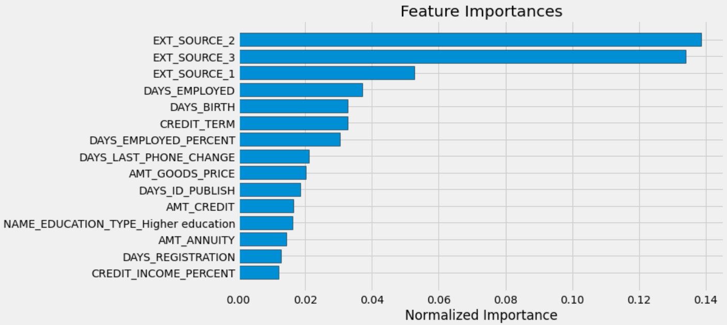
L’approche retenue a été d’utiliser LIME et SHAP qui sont des librairies s’appliquant à n’importe quel modèle de machine learning et permettant de comprendre comment évolue la prédiction d’un modèle en faisant évoluer les variables en entrée du modèle.
Voici un graphe obtenu avec SHAP. Il permet de voir la variable contribue en positif ou en négatif sur le résultat de prédiction.
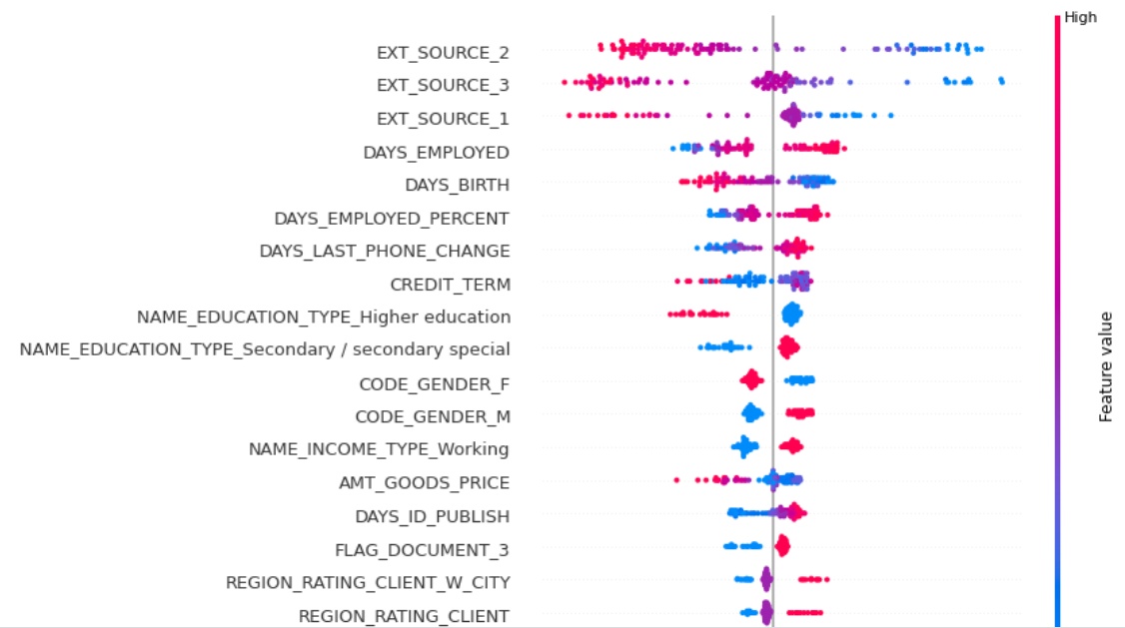

Limites et améliorations possibles
La modélisation effectuée dans le cadre du projet a été effectuée sur la base d’une hypothèse forte : la maximisation du Recall
Un axe d’amélioration serait de définir plus finement la métrique d’évaluation en collaboration avec les équipes métier.

L’interprétabilité du modèle pourrait être étoffée en considérant les variables issues du one hot encoding comme une seule et même variable dans la perturbation (un client ne pouvant cumuler plusieurs caractéristiques dans la logique du jeu de données initial).

Par ailleurs, la partie de traitement préalable du jeu de données a été abordée de façon superficielle en réutilisant un notebook issu de Kaggle qui se base uniquement sur une table du jeu de données et qui ne crée que quatre variables de type « métier »
Il est fort probable, qu'en collaborant avec les équipes métier, il soit possible d'en créer d'autres qui soient plus pertinentes.

Seuls certains hyperparmètres des différents modèles testés ont été optimisé. On pourrait certainement encore gagner en performance.

